GRĂDI
LA MINE
ACASĂ
cu Prof.psihoped. Cândea Teodora

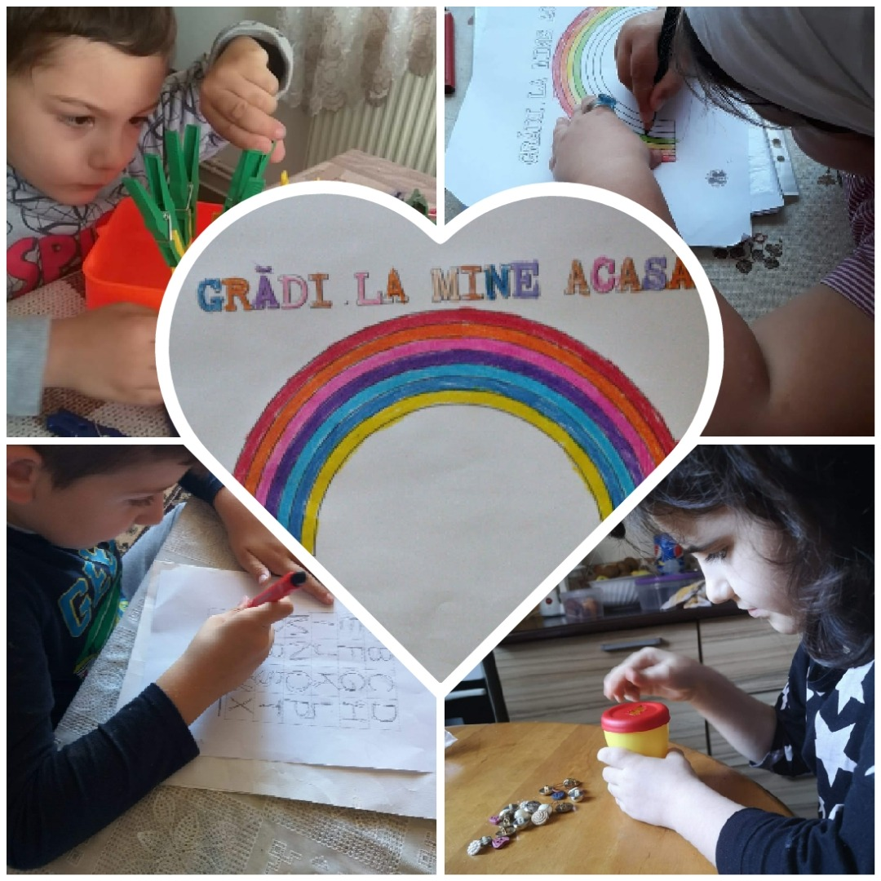
Joc : Aranjează tacâmurile
Carduri cu linguri și furculițe în diferite poziții. Copilul va aranja tacâmurile după cum indică cardul.
Scop : Dezvoltarea atenției
Sursa : https://www.facebook.com/sandu.simi.saul/posts/2949253721778987
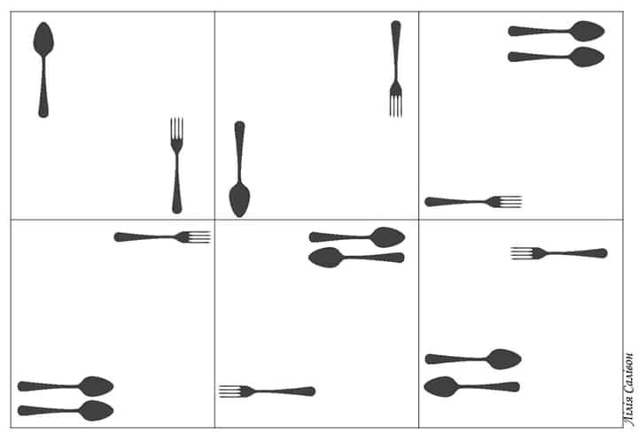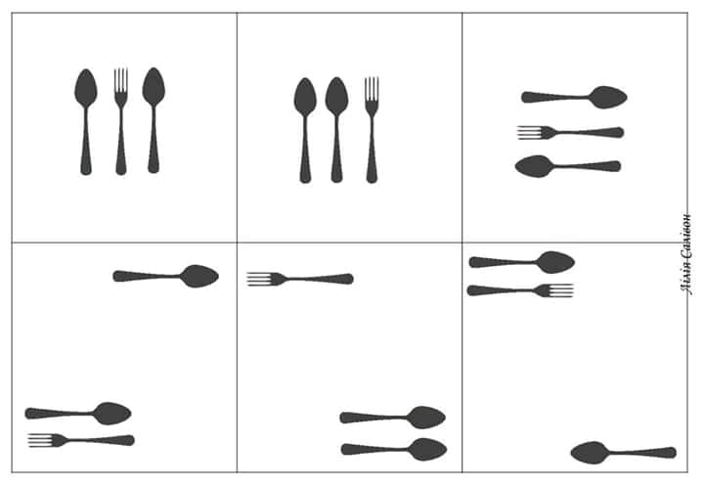

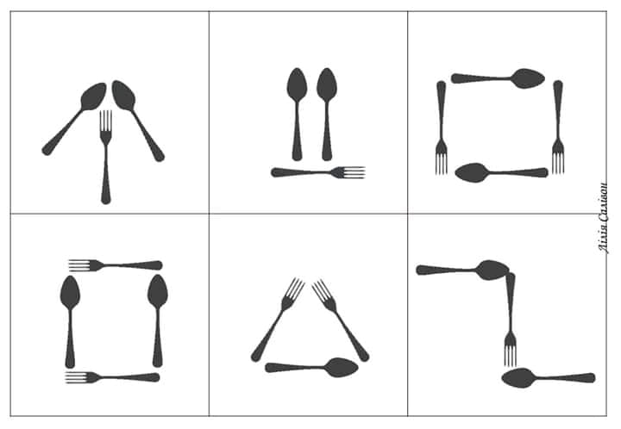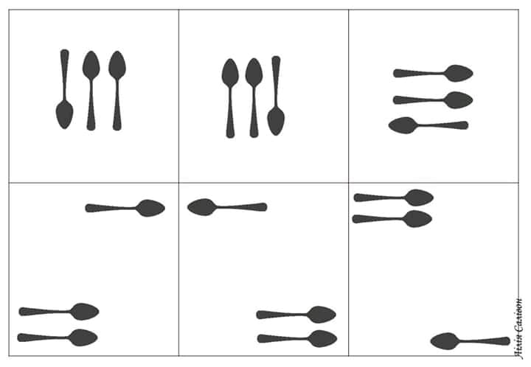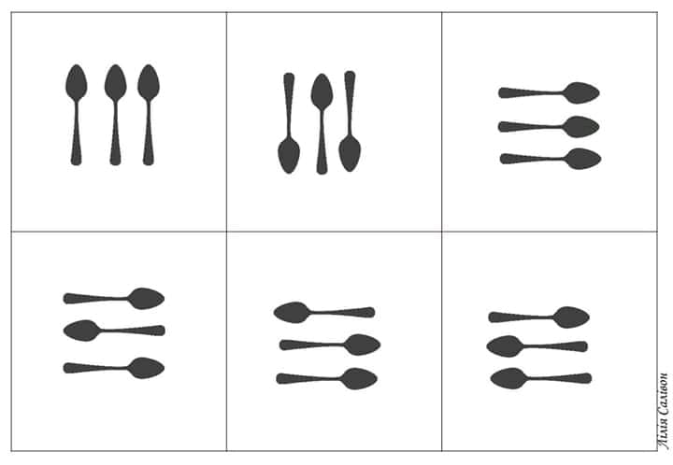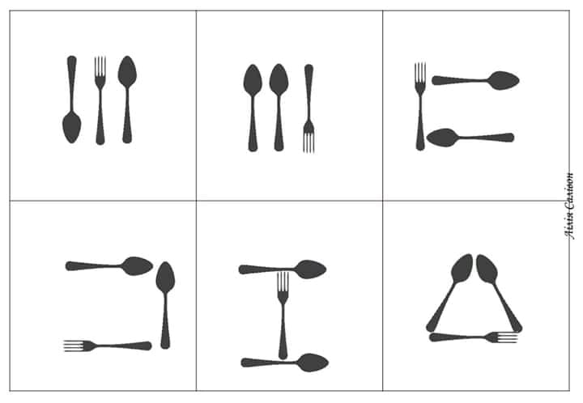

JOC : Clemele de rufe
Exercițiu specific metodei Montessori pentru creșterea coordonării și a deprinderilor motrice fine.
Varianta I : Copilul prinde clemele de rufe pe marginea unei cutii sau caserole. Se pot sorta clemele pe culori.
Varianta II : Copilul utilizează clemele de rufe pentru a prinde și ridica obiecte de diferite mărimi și greutăți de pe covor și a le introduce în bol.
Scopul jocului: creșterea forței musculare la degete și exersarea prehensiunii.
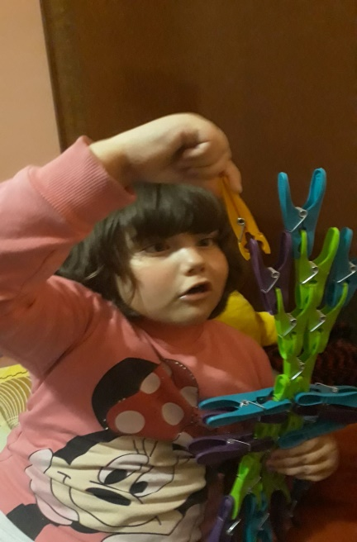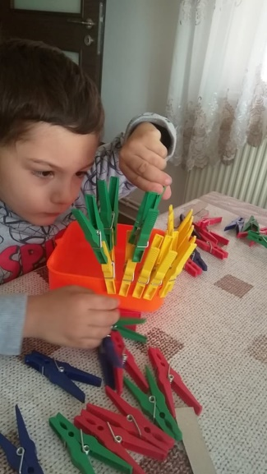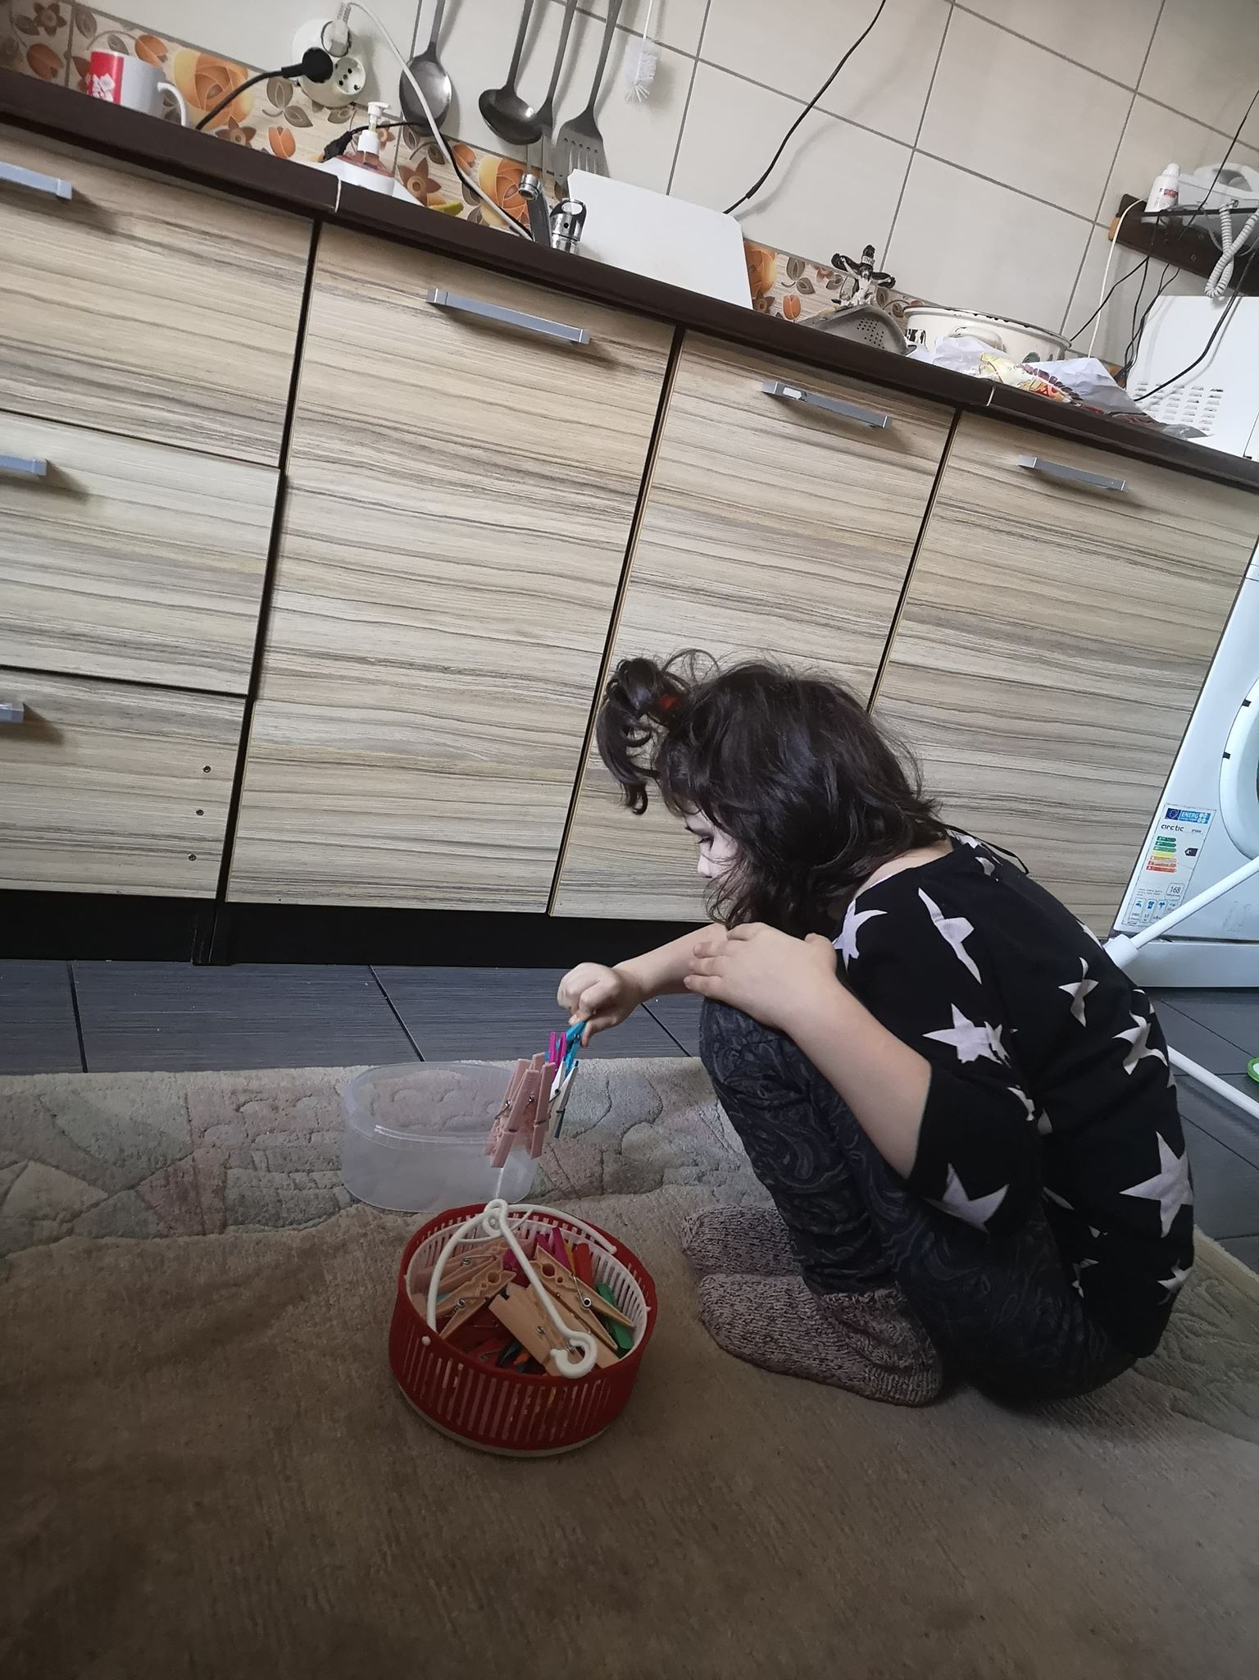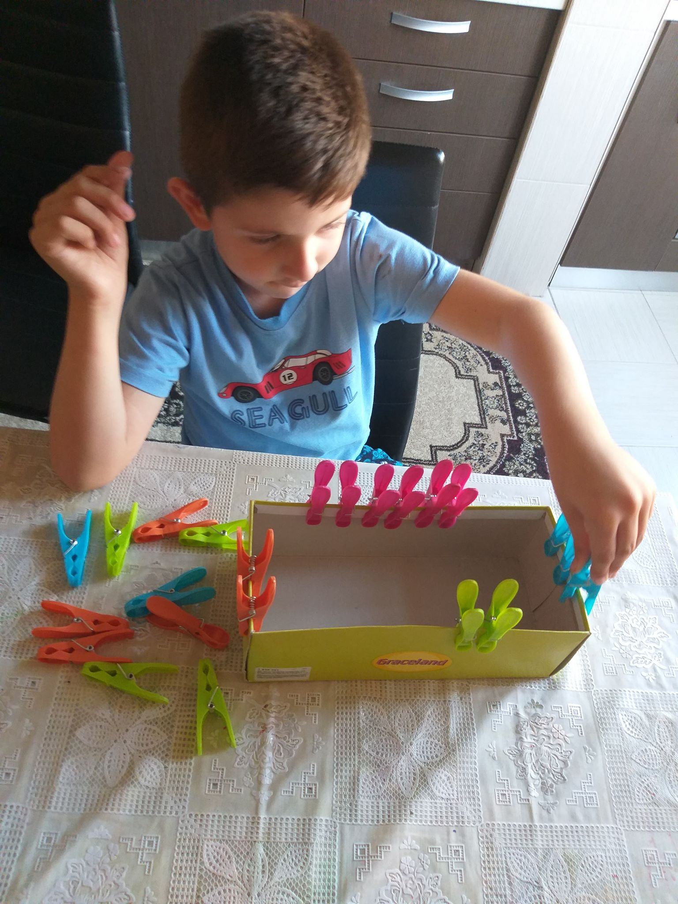

JOC : Înșiră șiret pe un suport
Exercițiul este util pentru creșterea coordonării bimanuale și oculomanuale.
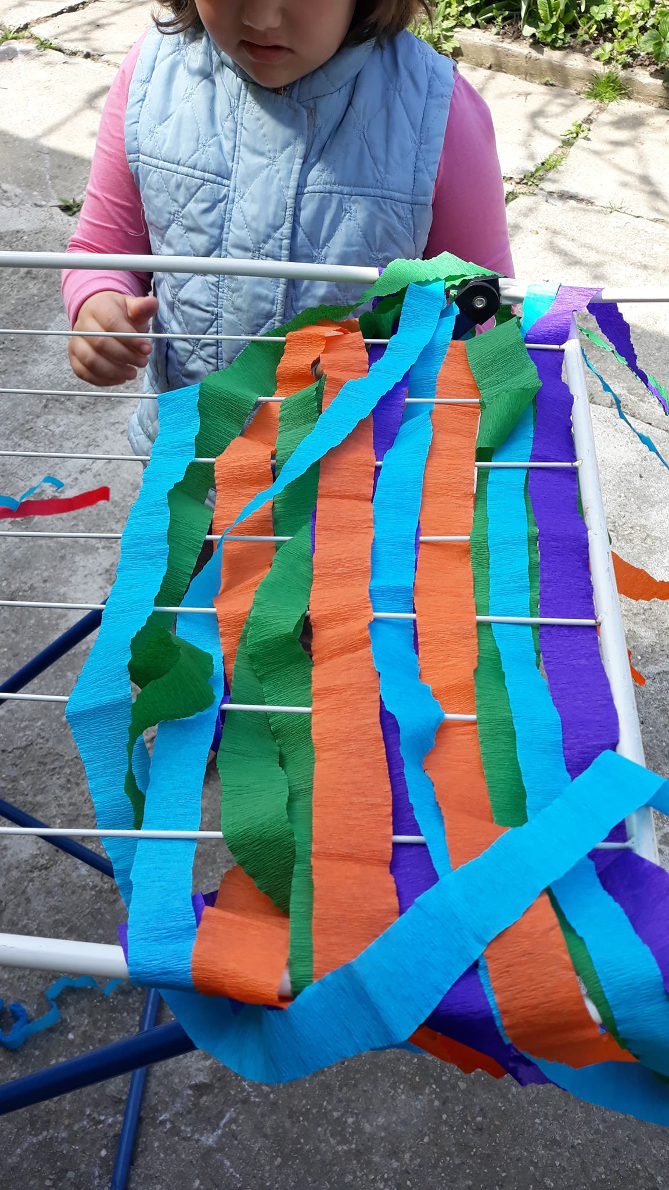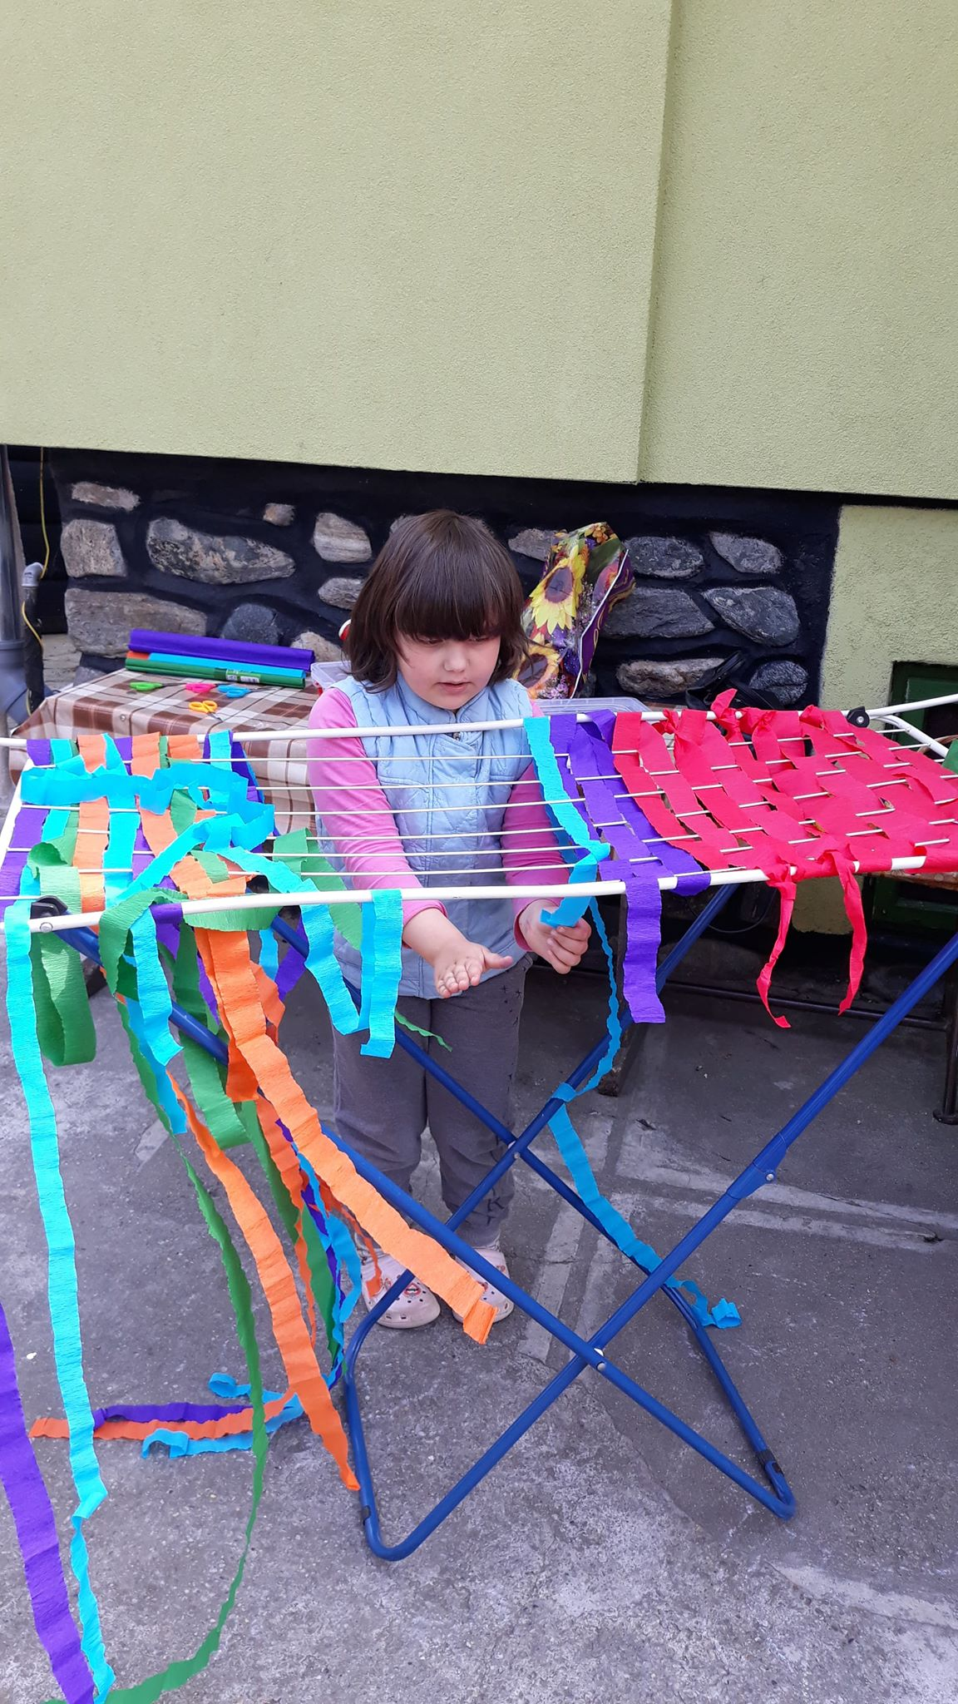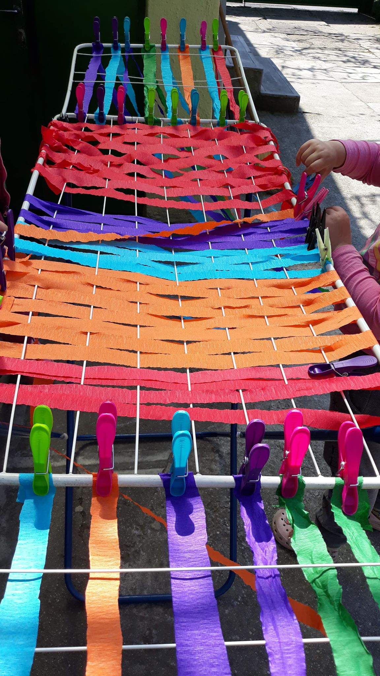
Joc: Împerechează șosete
Aoleu, monstrul ciorapilor a dat iama din nou în dulap! Acum este de datoria culegătorilor de ciorapi să scotocească în mormanul de șosete și să găsească perechile potrivite.
Scop: Dezvoltă prin joacă concentrarea, rapiditatea şi capacitatea de asociere a celor mici
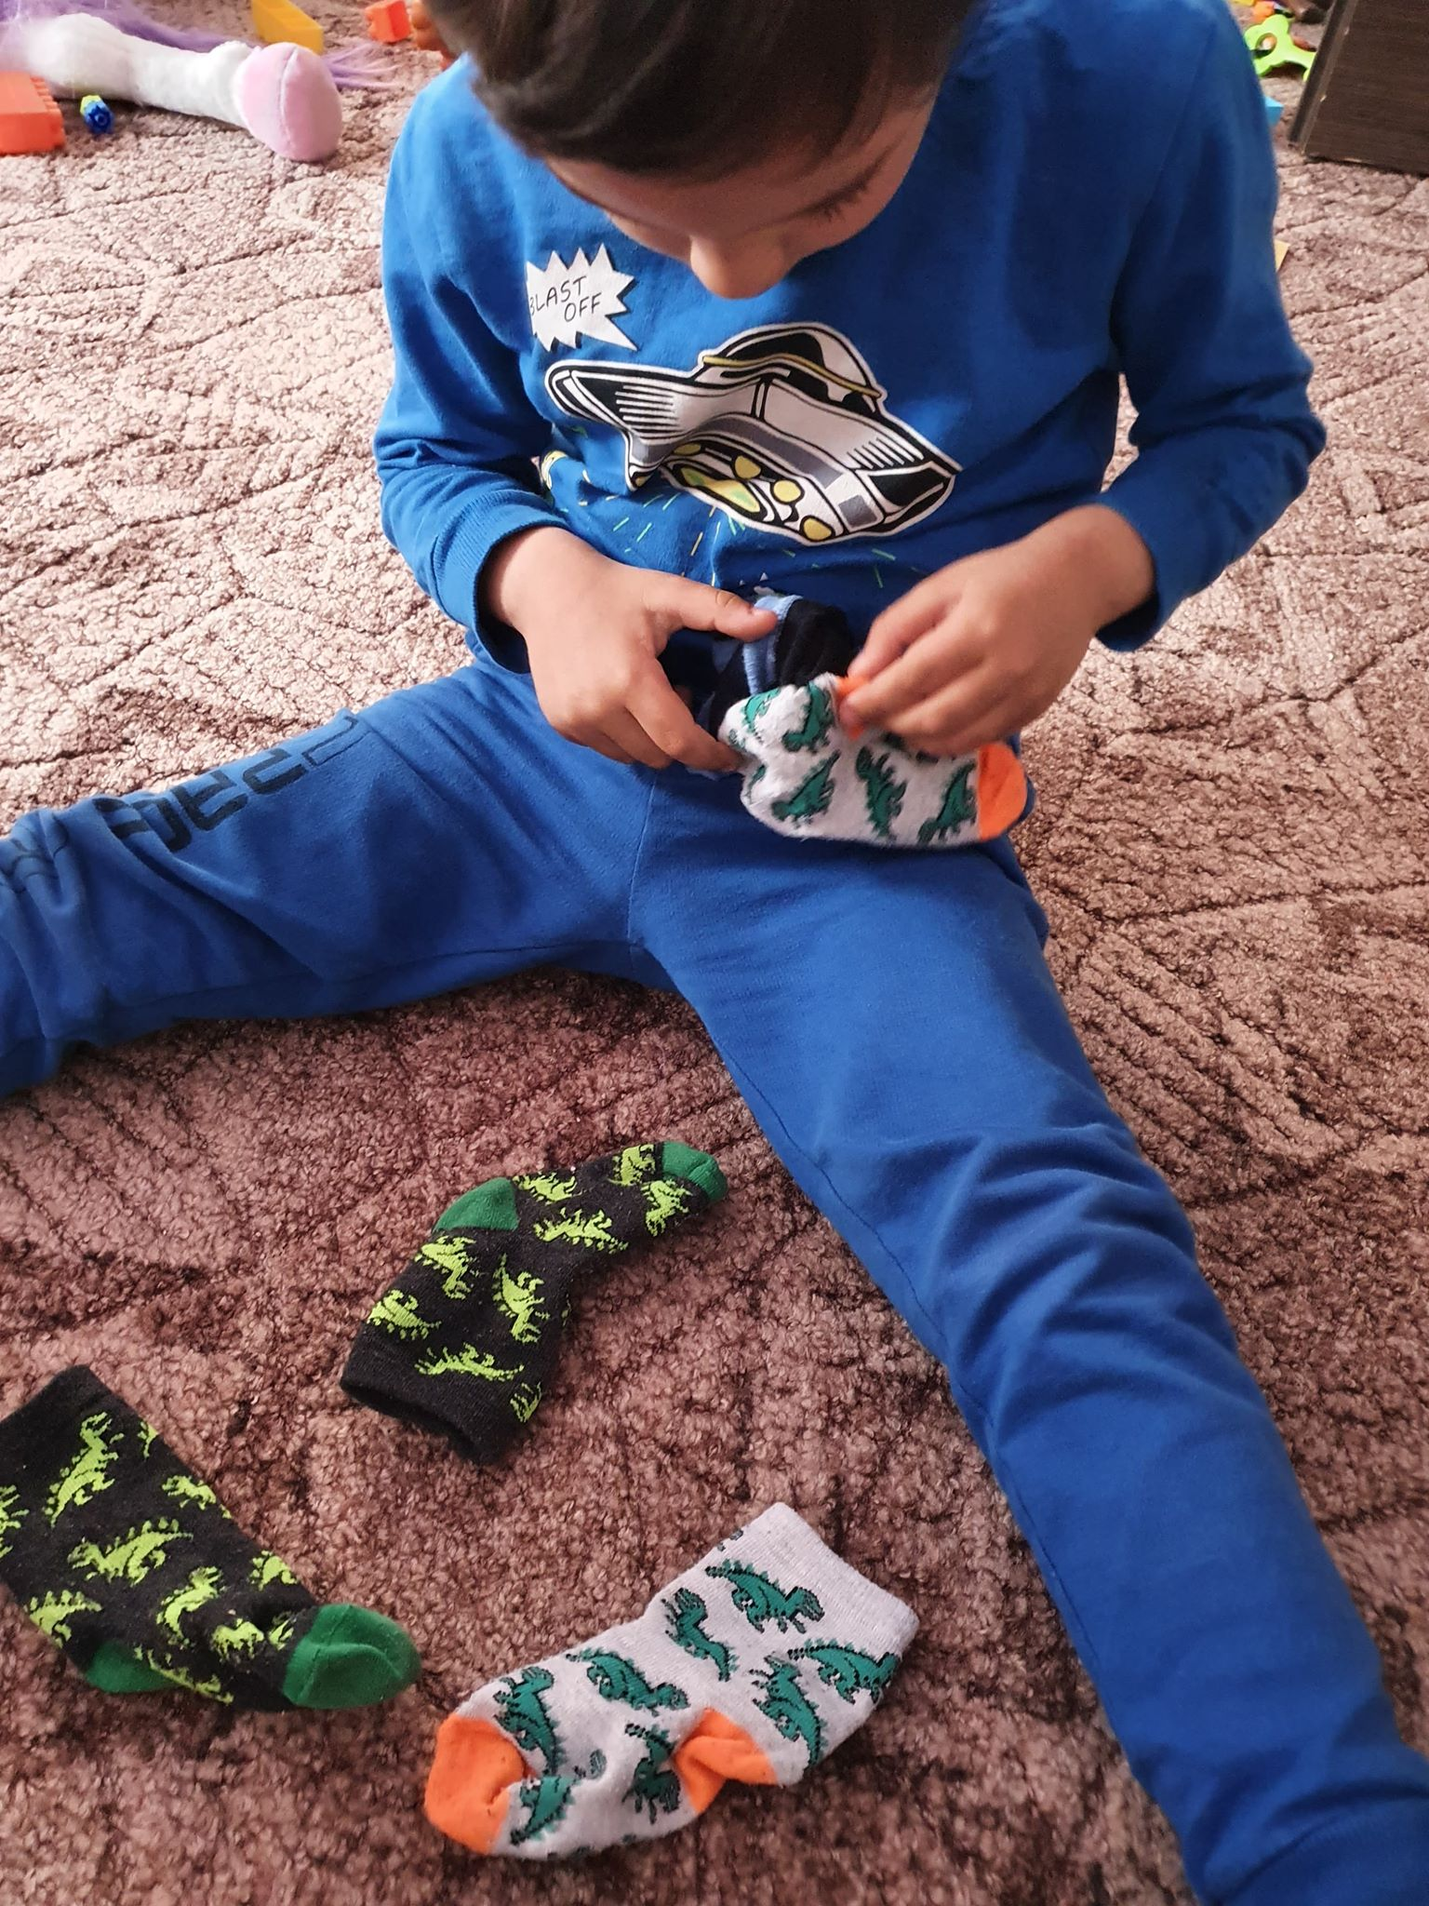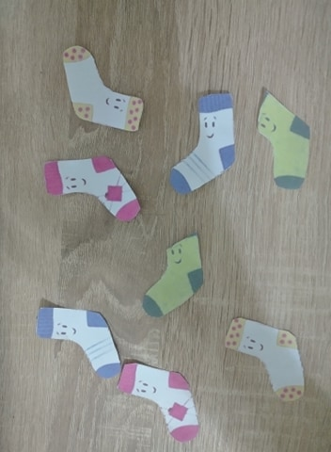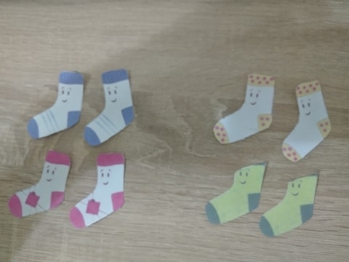

POVEȘTI
Povestea Florilor Fermecate https://www.youtube.com/watch?v=nzhPyaR8NBY&feature=share&fbclid=IwAR2XZec-PkpgJTvag0T3-60FAXCeI49vQqh4MJQRY6oHDpW7ss9OdnMQRAA
Jack si vrejul de fasole https://www.youtube.com/watch?v=-xk5ltEJtgY

LINKURI
Ce face băiatul?Ce face fetița?-Răspunde in propoziții https://www.facebook.com/orientacionandujar/photos/a.851786168172688/3956185974399343/?type=3
Cantitatea-numărul 1 la 10 https://www.facebook.com/neurodesarrolloenprimerainfancia/videos/vb.379774509236032/325575135090256/?type=2&theater

